Пресс-релиз
5 декабря 2019 года

Накопить и не потерять

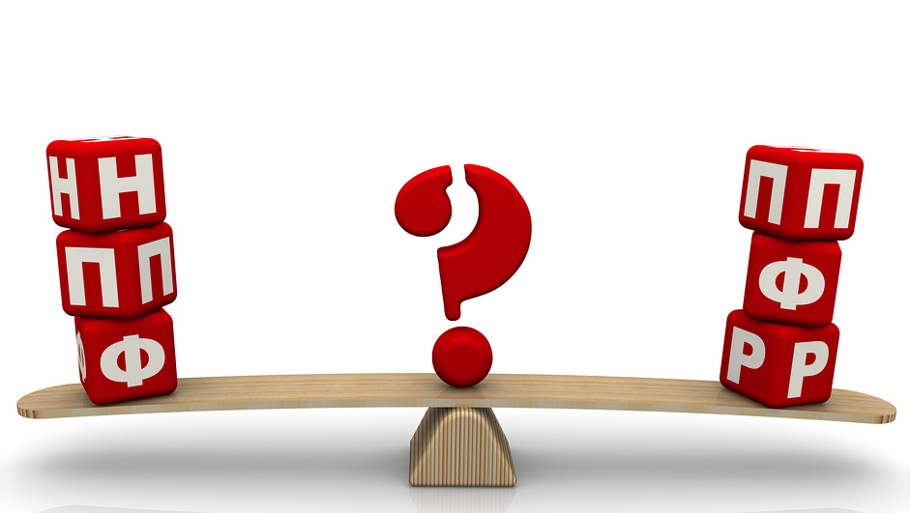
В Управление Пенсионного фонда в Колпинском районе поступает немало вопросов жителей, связанных с накопительной пенсией. Разобраться в этой непростой теме и ответить на вопросы граждан, мы попросили заместителя начальника Управления Ольгу Рудой.
— Я обнаружила, что моя накопительная пенсия переведена в негосударственный пенсионный фонд, хотя я никаких заявлений не писала. Как такое может быть и что теперь делать?
— В Управление в последние годы поступает немало обращений жителей региона о переводе накопительной пенсии в негосударственные пенсионные фонды, в т.ч., по мнению заявителей, без их ведома.
Мы даем разъяснения о порядке реализации своих прав, в т.ч. о возможности обращения в суд с заявлением о признании документов недействительными, так как органы ПФР не наделены полномочиями по установлению подлинности документов. При этом оказывается помощь в получении заявлений и договоров из других регионов. В процессе судебных разбирательств проводится почерковедческая экспертиза.
Информация по обращениям о возможном нарушении прав направляется органами ПФР в правоохранительные органы и Центральный банк РФ, контролирующий деятельность фондов.
Вместе с тем, зачастую жалобы возникают и из-за того, что граждане, сами того не зная, подписывают документы о досрочной смене фонда при «приеме на работу», оформлении кредита, покупке мобильного телефона и т.п., действуют под напором агентов, которые ходят по домам, предоставляя некорректную информацию о формировании пенсионных накоплений.
Напомню, что средства пенсионных накоплений передаются в негосударственный пенсионный фонд только по заявлению о переходе и договору гражданина с фондом. Поэтому мы настоятельно рекомендуем жителям Колпинского района внимательно читать документы, под которыми они ставят свою подпись, и не принимать спонтанных решений.
Граждане всегда могут подать заявление о возврате в прежний или другой, по вашему выбору, фонд, но при этом надо помнить, что, по законодательству, переход чаще чем один раз в пять лет влечет за собой потерю инвестиционного дохода.
— Как я могу узнать, где в данный момент находится моя накопительная пенсия?
— Вы можете увидеть это на своем лицевом счете, обратившись за выпиской из него в любой территориальный орган ПФР, либо в Личном кабинете на сайте ПФР. Там же отражается информация о поданных в течение года заявлениях и уведомлениях, дате и способе их подачи, вынесенном Пенсионным фондом решении. В течение года гражданин может самостоятельно отслеживать все изменения на своем лицевом счете.
Кроме того, при подаче заявления о досрочном переходе в фонд (чаще, чем один раз в пять лет) гражданин уведомляется о его условиях, то есть о размере теряемого инвестиционного дохода.
В Личном кабинете также содержится информация, в каком пенсионном фонде формируются накопления и какова их общая сумма.
Полученные сведения помогают взвешенно оценивать все поступающие предложения о переводе своих накоплений, избежать возможной потери инвестиционного дохода.

